Introduction

La technologie avance à grands pas dans la société. Cette conclusion est bien connu de tous. En effet il suffit aujourd'hui de tourner la tête pour s'en rendre compte très facilement. La technologie de pointe à investi notre quotidien. Cette idée s'est endurci depuis l'arrivée des smartphones et des tablettes qui ont fais avancer l'humanité d'un pas de plus vers la dépendance aux nouvelles technologies. Cette évolution est dû aux progrès techniques notamment en terme de nanotechnologies. En effet, la nanotechnologie permet des gravures et des soudures de plus en plus fines, de l'ordre du nanomètre, permettant d’accroître en continue la puissance de nos ordinateurs, comme le démontre la loi de Moore. La croissance de la puissance de calcul permet aux développeurs d'envisager des programmes toujours plus puissants et plus complexes, ce qui va permettre de créer de nouvelles technologies, de nouveaux services , et donc de nouveaux besoins. C'est un de ces nouveaux besoins qui nous intéresse : le cloud computing. Celui-ci est né grâce à l'arriver chez les particuliers d'un réseaux plus rapide (modem → adsl → fibre optique), mais aussi grâce à la baisse des prix des disques durs, et surtout, à l'arrivée des nombreux appareils nomades sophistiqués comme les tablettes, les smartphones... Le cloud permet de pouvoir sauvegardé des données sans risquer de les perdre (normalement). Mais l'idée principale est de pouvoir avoir accès à ces données depuis n'importe quel appareil via le réseau. En effet, l'utilisateur d'aujourd'hui veut à sa disposition toutes sa médiathèque même si les capacités de stockages ne le permettent pas sur tous ses appareils. Le cloud permet aussi le partage de documents entre un groupe de personnes. En 2014 le cloud computing est en pleine croissance, et cette tendance est loin de s'inverser, comme le prouve Google Chrome OS, le système d'exploitation de Google où toute application s'appuie sur le cloud computing. Ce système d'exploitation est un grand pas en avant et reflète l'avenir de l'informatique. C'est pourquoi, cette technologie très prometteuse est incontournable en tant qu'administrateur systèmes et réseaux. Mais comment fonctionne ces plate-formes, sur qu'elle technologie reposent elles ?
En vérité, le cloud computing se pratique depuis longtemps, bien avant l'arrivé des smartphones. Seulement, le terme n'était pas le même car il s'utilisait d'une autre façon. Par exemple, l'utilisation d'une messagerie en ligne, donc avec les mails stockés sur un serveur distant, peut être considéré comme du cloud. La connotation retenue, est celle d'un serveur de fichier. Il existe de nombreux programmes qui permettaient cela, comme NFS, (S)FTP... FTP ne permet que des connexions ponctuelles entre un serveur et un client, ce qui n'est pas très optimale et qui ne réponds plus aux besoins actuels. NFS se rapproche plus de notre technologie mais il pose de gros soucis. Le premier problème est son manque de sécurité, il est formellement déconseillé de l’utiliser publiquement sur le web. Ce protocole est préconisé d'être utiliser uniquement sur un LAN sécurisé. Son deuxième point faible est intégrité des données. En effet, la perte de données n'est absolument pas tolérable. Du RAID pourrait régler le problème, mais cette solution ne permet pas de répondre à la contrainte géographique. Un autre problème apparaît pour l'administrateur : avec l'effervescence du cloud computing, et la progression infinie de la masse de données totale dans le monde (bigdata), le stockage des données est une tâche extrêmement compliqué. Il faut donc un système flexible au maximum afin d'en faciliter la maintenance. NFS est incapable de fournir cette qualité de service exigée. C'est avec ce manque de moyens que sont apparus les systèmes de fichiers distribués. Ceph et Lustre, les deux systèmes qui nous intéressent, font parties de cette catégorie.

Système de fichier distribué

Deux notions se distinguent dans ce titre. La notion de système de fichier et le terme 'distribué'.
Un système de fichier c'est la couche du système qui va s'occuper de stocker/récupérer les données sur une mémoire secondaire, c'est à dire un disque dur, une clef usb, une disquette, un CD-ROM... Il existe des systèmes de fichiers journalisés et non journalisés. Un système de fichiers journalisés va enregistrer les données en cours d'opération en vue de garantir l'intégrité des données si la machine se coupe brutalement. Les FS ('File System' ou système de fichier en anglais) les plus répandus et les plus récents maintiennent majoritairement un journal. Il existe aussi des FS spécialisés pour le réseau comme NFS vu précédemment. Cependant, Lustre et Ceph présentent une caractéristique en plus.
Nos deux systèmes de fichiers sont distribués. En d'autres mots, ils fonctionnent tous les deux avec plusieurs serveurs et plusieurs clients. Plus particulièrement, ces serveurs sont liés via un cluster. Cluster, ou grappe de serveurs, est une technologie qui consiste à réunir des serveurs (dans notre cas on peut parler de nœud) en un. Ainsi, cette grappe se partage toutes leurs ressources matérielles offrant de nombreux avantages comme faciliter la gestion des montées en charges. Un exemple très simple pour comprendre : des serveurs hébergeant un site web pour un fast food vont subirent des pics de requêtes aux alentours de midi et en fin d'après midi. Si ce fast food est implanté partout dans le monde, ses machines en Asie ne subiront pas en même temps que ceux en Europe à cause du décalage horaire. Cette entreprise a donc tout intérêt de lier ses serveurs via un cluster afin de pourvoir profiter toute la puissance de leur SI là où ils sont le plus sollicités à un moment donné. Un autre avantage de ce système de grappe est la forte disponibilité. En effet, il n'y a plus vraiment de goulot d'étranglement. Dans l'exemple précédent, si un pirate attaque le cluster par déni de service, il est obligé de faire tomber tous les serveurs pour rendre le service indisponible. La tâche devient donc très délicate pour l'attaquant. Les serveurs de Ceph et Lustre sont donc réunis en grappe.
Les systèmes de fichiers distribués ont aussi la particularité d'être capable de gérer des quantités énormes de données, de l'ordre du pétaoctet (1 million de Go) et sont souvent utilisés dans des data center. Il peut même être question de big data, c'est à dire la gestion de données de l'ordre du zettaoctet, 1 million de pétaoctets! Le big data est principalement présent en laboratoire, mais il ne peut que s'amplifier et il risque d'être beaucoup plus présent dans les entreprises dans un avenir proche. Il faut donc s'y préparé. C'est pourquoi les recherches sont très actives et ne risquent pas de s'estomper tout de suite.

Installation de Lustre : 1er essai

Cet essai a était la première fois que nous tentons d’installer Lustre. Le système d'exploitation choisi a été CentOS 6.5. Ce choix s'est tourné ne fut pas très compliqué : c'est un des OS les plus compatibles d'après la documentation, en d'autres mots c'est le système d'exploitation le plus utilisé dans nos tutoriels. Le documentation y est plus importante. Une fois l'ISO téléchargé une autre question se posait. Sur quel support allons-nous déployer le système de fichiers distribués ? En effet, il ne restait plus assez d'ordinateurs dans notre salle de classe. Il faut avouer que nous utilisons déjà 6 machines avec Ceph... Pourquoi ne pas déployer Lustre dessus ? L'installation de ce dernier peut nécessiter des taches assez lourdes comme la compilation du noyau qui peuvent mener à casser le système. Cette situation serait inacceptable, non seulement à cause de Ceph qu'il faudrait réinstaller, mais surtout parce que certaines de ces machines nous servent de machines personnelles pour les cours. Le choix s'est donc tourné vers la virtualisation. Trois machines virtuelles pour être plus précis. Après une rapide lecture de certaines documentations, il s'avère que Lustre est réfléchie de la même manière. C'est à dire qu'il y a aussi les notions de serveurs de stockages et de métadonnées. Nous avons donc décidé d'installer en premier lieu deux serveurs de stockages et un serveur de métadonnées. D'où la mise en place des trois VMs. L'hyperviseur utilisé est KVM, un hyperviseur libre et réputé. Pour gérer et paramétrer les machines virtuelles, nous avons utilisé virt-manager, un outil graphique simple et efficace. Les machines virtuelles ont étés installés en mode minimal sans interface graphique. Chaque VM dispose d'un disque virtuel de 8Go partitionné en deux : 4Go pour CentOS (système + swap) et 4Go de libre pour créer la partition qui servira d'espace de stockage pour le cloud.
Une fois ces machines virtuelles opérationnelles, il faut aller chercher les sources de Lustre pour notre distribution et plus spécifiquement, il faut choisir les sources adaptées à la version de notre OS et de son noyau. Après une recherche, nous avons les paquets RPM de Lustre adéquats sur ce site : downloads.whamcloud.com. La version précisément choisie est la version lustre-2.5.1 pour el6 pour amd64. Le téléchargement contient des paquets pour le kernel, des paquets pour python et enfin lustre lui-même. Nous nous sommes d'abord contentés de la partie serveur.
Maintenant place à l'installation. Pour cela il faut utiliser la commande suivante :

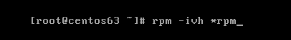

Commande UNIX permettant d'installer des paquets RPM sur CentOS.

Tout de suite, un grand nombre de lignes s'affichaient dans la console. Toutes similaires, c'était des dépendances manquantes. Pas étonnant avec une version minimal du système d'exploitation. Nous avons donc dû installer perl, libatk, libgtk-x11. Après ça, il y avait encore un grand nombre de dépendances non satisfaites. Nous avons donc décidé d'installer paquet par paquet pour s'y retrouver plus facilement, mais aussi pour mieux comprendre les dépendances entre les paquets de Lustre, c'est toujours intéressant. Nous avons donc commencé par installer les paquets liés au noyau. En réglant quelques problèmes de dépendances les paquets se sont installés sans difficultés majeures. Viennent ensuite les paquets python. La prochaine étape va s'avérer un petit peu plus compliquée. C'est donc au tour d'installer les paquets de Lustre. Nous commençons par le paquet contenant les modules du système de fichiers. Problème : il manque ZFS, un système de fichier open source. Pour cela nous avons trouvé une excellente documentation : http://zfsonlinux.org. Nous avons donc importés les archives correspondantes :
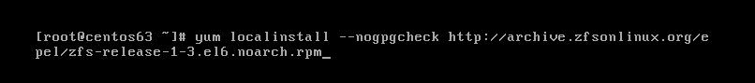
Commande permettant d'importer les sources nécessaires à l'installation de ZFS.

Il restait ensuite à installer le paquet zfs, avec l'outils yum. Nouvelle tentative pour installer les modules de Lustre : nouvel échec, problème de conflit de kernel. CentOs nous as proposé la désinstallation de ce dernier. Ainsi donc :

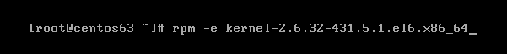
Commande UNIX pour supprimer un paquet sur CentOS.

Et :

Commande UNIX pour installer un noyau Lustre sur CentOS.

Aucun problème lors de ces procédures. Ensuite les modules de Lustre se sont installés. C'est maintenant au tour du paquet 'lustre-osd-ldiskfs...' de nous poser des soucis. En effet nous n'avons pas la bonne version d'un programme : e2fsprog. Celui-ci est téléchargeable à l'adresse downloads.whamcloud.com. Maintenant il faut supprimer l'ancienne version et la remplacer par la nouvelle. Il est aussi possible de forcer l'installation directement. Là encore quelques dépendances à résoudre. Toutes les manipulations sont disponibles en annexes. Le paquet Lustre, le cœur du programme, a nécessité également l'installation d'un protocole : snmp. C'est le site net-snmp.sourceforge.net qui héberge le programme.

A ce moment précis, les paquets Lustre server ont étés, à priori, correctement installés sur notre machine virtuelle. Nous avons alors éteint le système dans le but d'en faire un clone comme sauvegarde. Lors du redémarrage de la VM, GNU GRUB, le système d'amorçage, nous a proposé un seul et unique noyau, contre deux initialement après mises à jour :

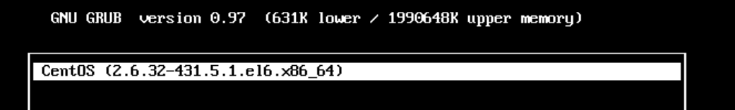
GNU GRUB de la machine virtuelle après installation de Lustre.

Aucune trace de Lustre... Plutôt inquiétant. Ce sentiment a été confirmé lorsque nous avons validé le démarrage sur ce noyau. CentOS ne démarre plus, à la place une erreur : 'Error 15 : File not found'. Nous avons donc eut l'idée de mettre à jour le système d'amorçage. Sur une machine physique, pour ce genre de problème nous démarrons l'ordinateur sur un CDROM ou sur un live USB. L'idée est donc de reproduire la même chose en milieu virtuel. Nous sommes d'abord partis sur un live USB par habitude, mais le périphérique n'était pas présent dans le boot menu. Testons alors l'option du CD, quelle simplicité !

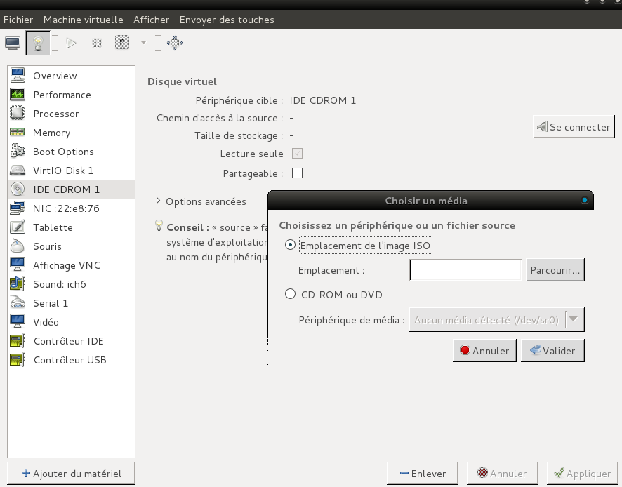
Menu virt-manager d'une VM.

Pour ajouter un live CD, il faut aller dans les paramètres de la machine virtuelle comme le montre la capture d'écran précédente. Ensuite la petite fenêtre apparaît et il ne reste plus qu'à indiquer au logiciel l'emplacement de l'image ISO. Nous avons donc réussit à booter en live. Une question se pose : comment mettre à jour le GRUB de notre CentOS ? Pour cela nous sommes connecté à l'OS en chroot. Ainsi nous avons pu lancer la commande 'update-grub'. Nous avons donc redémarrer la machine en faisant attention de bien déconnecter le CD virtuel. Au final, aucun résultat. Toujours le même problème. Il fallait donc changer de méthode.
Installation de Lustre : la victoire

C'est la dernière étape pour l'installation de Lustre. Pour cette expérience, le choix s'est reporté à nouveau sur un CentOS. A une différence près. Le version du système d'exploitation utilisé ce coup ci est la version 6.3, au lieu de 6.5 (dernière version stable). La version 6.3 est sensé poser beaucoup moins de soucis en rapport avec le noyau. En effet, l'installation de ce dernier n'est plus nécessaire. Il suffit donc d'installer les paquets RPMs de Lustre. C'est encore une fois Lustre version 2.5 qui est utilisé lors de cette procédure.
Il faut donc installer une nouvelle fois tous les paquets en réglants les problèmes de dépendance. Tout se passe correctement. Quand, vers la fin de l'installation, des messages d'erreurs apparaissent signifiant que Lustre à besoin d'espace disque... L’exécution de 'df -h' prouve en effet le problème : quelques centaines de MO disponible sur la partition système. En effet par soucis d'espace disque sur la machine physique, la taille des VMs a été revue à la baisse. Elle est passée de 8GO à 6GO. Lors des installations de CentOS en mode minimal, le système d'installation de l'OS ne nous propose qu'un minimum de choix, ce qui veut dire que des choix par défauts sont effectués. Parmi eux, CentOS créé un SWAP, mémoire vive virtuelle, automatiquement. La taille de ce SWAP est proportionnelle à l'espace disponible de la VM, elle représente un certain pourcentage. La répartition de l'espace de stockage de la machine se présente donc ainsi : 4GO pour le système et 2GO pour le SWAP. Récupérer 1GO dans le SWAP afin d'alimenter la partition système serait suffisant sans être handicapant pour l'installation de Lustre. C'est à ce moment que une autre option choisie par la distribution rentre en jeu, c'est l'utilisation de LVM pour Logical Volume Manager.

Sources
http://blog.guiguiabloc.fr/
www.loria.fr
www.google.fr
www.wikipedia.org
www.zfsonlinux.org
http://rbgeek.wordpress.com/

